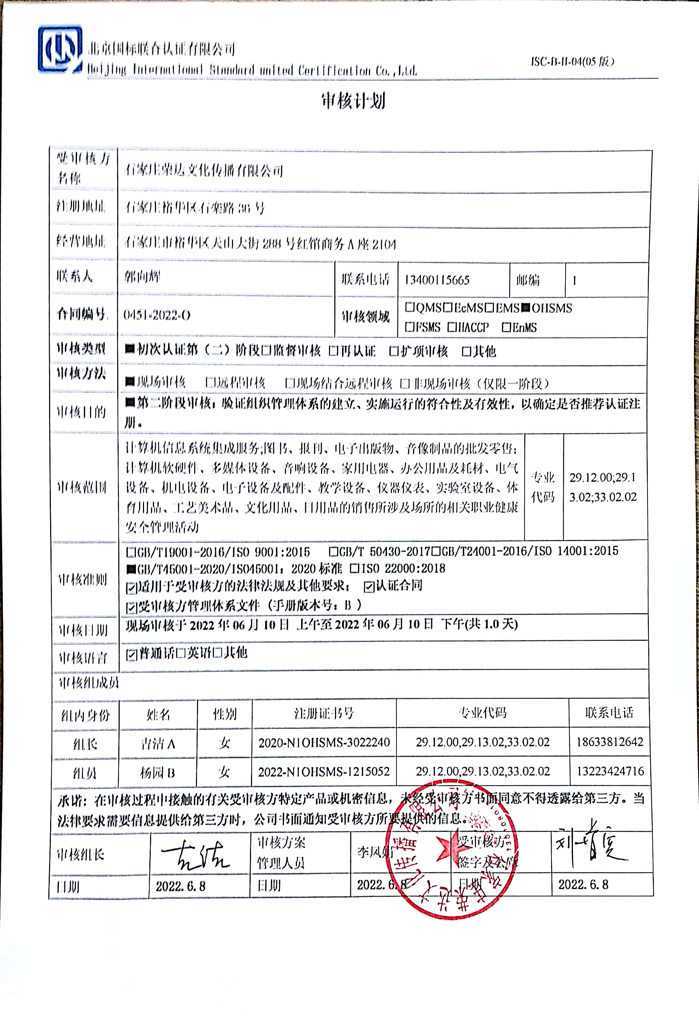

**审核计划**

|  |  |  |  |  |  |  |  |  |  |  |  |  |  |
| --- | --- | --- | --- | --- | --- | --- | --- | --- | --- | --- | --- | --- | --- |
| 受审核方名称 | 石家庄荣达文化传播有限公司 | | | | | | | | | | | | |
| 注册地址 | 石家庄裕华区石栾路36号 | | | | | | | | | | | | |
| 经营地址 | 石家庄市裕华区天山大街288号红馆商务A座2104 | | | | | | | | | | | | |
| 联系人 | 郭向辉 | | | | 联系电话 | | 13400115665 | | 邮编 | | | 1 | |
| **合同编号**. | 0451-2022-O | | | | **审核领域** | | **□**QMS**□**EcMS**□**EMS**■**OHSMS  **□FSMS** **□HACCP** **□EnMS** | | | | | | |
| **审核类型** | **■初次认证第（二）阶段****□监督审核** **□再认证 □扩项审核 □其他** | | | | | | | | | | | | |
| **审核方法** | ■现场审核 □远程审核 □现场结合远程审核 □非现场审核（仅限一阶段） | | | | | | | | | | | | |
| 审核目的 | **■第二阶段审核：验证组织管理体系的建立、实施运行的符合性及有效性，以确定是否推荐认证注册。** | | | | | | | | | | | | |
| 审核范围 | 计算机信息系统集成服务;图书、报刊、电子出版物、音像制品的批发零售；计算机软硬件、多媒体设备、音响设备、家用电器、办公用品及耗材、电气设备、机电设备、电子设备及配件、教学设备、仪器仪表、实验室设备、体育用品、工艺美术品、文化用品、日用品的销售所涉及场所的相关职业健康安全管理活动 | | | | | | | | | 专业  代码 | | 29.12.00;29.13.02;33.02.02 | |
| 审核准则 | **□GB/T19001-2016/ISO 9001:2015** **□GB/T 50430-2017****□GB/T24001-2016/ISO 14001:2015**  **■GB/T45001-2020/ISO45001：2020标准** **□ISO 22000:2018**  **☑适用于受审核方的法律法规及其他要求； ☑认证合同**  **☑受审核方管理体系文件 (手册版本号：B )** | | | | | | | | | | | | |
| 审核日期 | **现场审核于****2022年06月10日 上午至2022年06月10日 下午(共****1.0天)** | | | | | | | | | | | | |
| 审核语言 | ☑**普通话**□**英语**□**其他** | | | | | | | | | | | | |
| 审核组成员 | | | | | | | | | | | | | |
| 组内身份 | 姓名 | | 性别 | 注册证书号 | | | 专业代码 | | | | | | 联系电话 |
| 组长 | 吉洁A | | 女 | 2020-N1OHSMS-3022240 | | | 29.12.00,29.13.02,33.02.02 | | | | | | 18633812642 |
| 组员 | 杨园B | | 女 | 2022-N1OHSMS-1215052 | | | 29.12.00,29.13.02,33.02.02 | | | | | | 13223424716 |
| **承诺: 在审核过程中接触的有关受审核方特定产品或机密信息，未经受审核方书面同意不得透露给第三方。当法律要求需要信息提供给第三方时，公司书面通知受审核方所要提供的信息。** | | | | | | | | | | | | | |
| 审核组长 | |  | | 审核方案  管理人员 | | 李凤娟 | | 受审核方  签字及公章 | | |  | | |
| 日期 | | **2022.6.8** | | 日期 | | **2022.6.8** | | 日期 | | | **2022.6.8** | | |

|  |  |  |  |
| --- | --- | --- | --- |
| **审核日程安排** | | | |
| **日期** | **时间** | **受审核部门、场所及审核内容** | **审核人员** |
| **2022.6.10** | 8:30-9:00 | **首次会议（管理层及各部门负责人）** | AB |
|  | 9:00-10:30 | **管理层**：组织及其环境；相关方的需求和希望；管理体系的范围；管理体系及其过程；管理承诺总则；方针、目标；组织的岗位、职责权限；应对风险和机会的策划；管理评审；总则、持续改进；一阶段不符合验证  涉及条款：4.1/4.2/4.3/4.4/5.1/5.2/5.3/6.1/6.2/7.1/9.3/10.1/10.3 | B |
|  | 10:30-17:00 | **销售部**：组织的岗位、职责权限；目标；危险源辨识；运行策划和控制；应急准备和响应；  涉及条款：5.3/6.1.2/6.2/8.1/8.2  注：系统集成多场所距离总部往返40分钟 | B |
|  | 9:00-12:00 | **办公室**：组织的岗位、职责权限；目标；危险源辨识；法律法规和其他要求；能力；意识；沟通；员工的参与和协商；文件化信息；运行策划和控制；应急准备和响应；绩效的监视和测量；合规性评价；内部审核；不合格和纠正措施  涉及条：O5.3/5.4/6.1.2/6.1.3/6.2/7.2/7.3/7.4/7.5/8.1/8.2/9.1.1/9.1.2/9.2/10.2 | A |
|  | 12:30-17:00 | **采购部**：组织的岗位、职责权限；目标；危险源辨识；运行控制；应急准备和响应  涉及条款：O5.3/6.1.2/6.2/8.1/8.2 | A |
|  | 17:00-17:30 | **末次会议（管理层及各部门负责人）** | AB |
| **注** | 12:00-12:30 | **午休时间** |  |